MEDGENERACIJSKO SODELOVANJE – OBISK GE. TONČKE DOLENŠEK

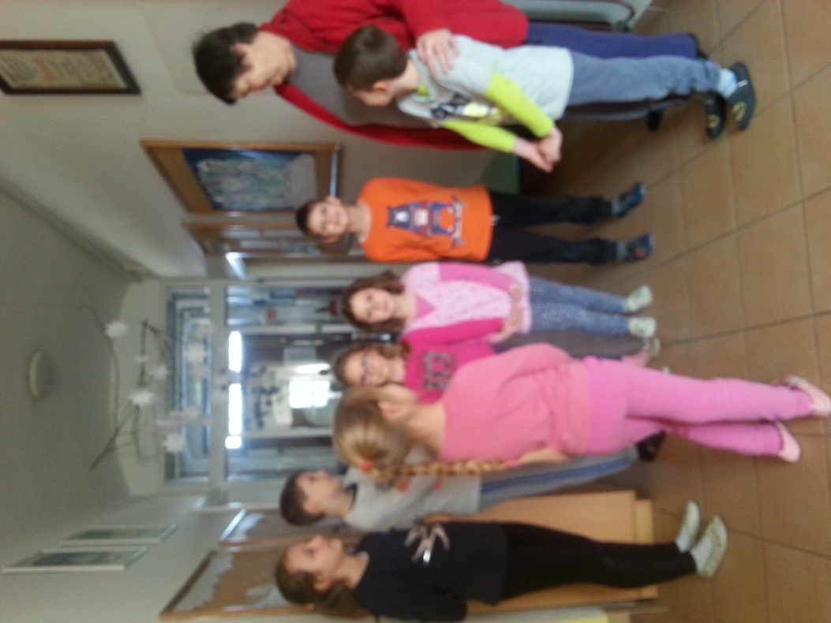

V sredo, 7. februarja, je na naše povabilo prišla k nam v šolo ga. Tončka Dolenšek. Povedala je, da je bila od leta 1976 do 1986 v naši šoli kuharica in čistilka.

Z zanimanjem smo jo spraševali, kako je bilo takrat v šoli. Povedala je, da je vsak dan pripravljala malico za učence, pozimi kurila vse peči po učilnicah, ko je bilo veliko snega, ga je zjutraj najprej odmetavala. Učenci so bili presenečeni, da ga je odmetavala z lopato in kar sam.

Povedala je, da so včasih učenci veliko sodelovali pri spravljanju drv v drvarnico in pri prinašanju drv za kurjavo. Za malico so od doma prinesli krompir, fižol, zelje. Ga. Tončka je enkrat na teden skuhala enolončnico, enkrat pa mlečno malico.

Opisala je tudi izgled šole in opreme. Okna so bila stara, stopnice lesene, obložene z itisonom, klopi in stoli drugačni.

Povedala, da ni bilo kosila in podaljšanega bivanja. Tudi jutranjega varstva ne. K pouku so učenci prišli malo pred začetkom, po pouku pa so učenci takoj odšli domov. Tudi v šolo in iz šole se niso vozili kot sedaj, ampak so hodili peš.